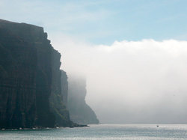**Hoy**

* Hoy is het op een na grootste [eiland](http://nl.wikipedia.org/wiki/Eiland) en maakt deel uit van de [Orkney-eilanden](http://nl.wikipedia.org/wiki/Orkney-eilanden) van [Schotland](http://nl.wikipedia.org/wiki/Schotland).
* De kustlijn van Hoy is grillig met vele [kliffen](http://nl.wikipedia.org/wiki/Klif), waarvan enkele tot de hoogste van het Verenigd Koninkrijk behoren.
* Het hoogste punt van het eiland ligt op 479 meter en is tevens het hoogste punt van de Orkney's.
* Aan de winderige westkust van Hoy staat de [Old Man of Hoy](http://nl.wikipedia.org/w/index.php?title=Old_Man_of_Hoy&action=edit&redlink=1), een 137 meter hoge pilaar van zandsteen op een voet van vulkanisch materiaal.